Algoritmi genetici: 1/0 knapsack problem:

|  |  |  |  |  |  |  |  |  |  |
| --- | --- | --- | --- | --- | --- | --- | --- | --- | --- |
| ID Obj | A | B | C | D | E | F | G | H | Capacitate  Rucsac |
| Val | 10 | 12 | 5 | 14 | 9 | 7 | 15 | 10 |
| Weight | 7 | 9 | 2 | 10 | 10 | 6 | 12 | 12 | 30 |

Sub ce forma codificam o solutie pentru aceasta problema?

Sub form unui vector caracteristic X, cu proprietatea ca X[i]=1 ⇔ obiectul *i* este selectat.

Ex:

|  |  |  |  |  |  |  |  |
| --- | --- | --- | --- | --- | --- | --- | --- |
| 1 | 0 | 1 | 0 | 0 | 1 | 1 | 0 |

O astfel de codificare se numeste cromozom/individ. Ar fi bine ca individul sa aiba proprietati precum: codificare unica, simpla, lungime fixa, in acest caz este usor de vazut ca fiecare obiect este selectat cel mult o singura data, etc.

Odata ce am stabilit codificarea, ce alt element trebuie stabilit inainte de a incepe algoritmul?

Trebuie sa definim o functie de fitness cat mai buna pentru prolema noastra

**f:2n->R+**

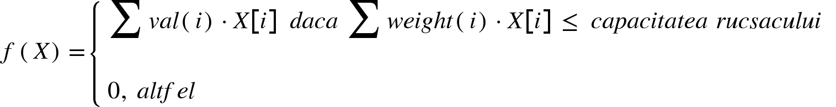

f(10100110)=37 (greutatea toala este 27 <30)

f(10010110)= 0 (greutatea totala este >30)

trebuie sa generam populatia initiala:

populatia initiala va fi formata din indivizi generati aleator (distribuite uniforma)

|  |  |  |  |  |  |  |  |  |
| --- | --- | --- | --- | --- | --- | --- | --- | --- |
| Populatie: | | | | | | | | Fitness |
| 1 | 1 | 0 | 0 | 1 | 0 | 0 | 0 | 31 |
| 1 | 1 | 1 | 0 | 1 | 0 | 0 | 1 | 0 |
| **0** | **0** | **1** | **1** | **0** | **1** | **1** | **0** | **41** |
| 0 | 1 | 0 | 0 | 0 | 1 | 0 | 0 | 19 |
| 0 | 0 | 1 | 1 | 0 | 0 | 0 | 1 | 29 |
| 1 | 0 | 0 | 0 | 0 | 1 | 1 | 0 | 32 |

aplicam criteriu elitist - elementul [00110110] va trece direct in generatia urmatoare.

Elementul elitist de la o generatie este intotdeauna cel putin la fel de bun ca oricare element obtinut intr-o generatie anterioara.

Ramane sa selectam n-1=5 indivizi din populatia curenta:

aplicam criteriul ruletei:

Trebuie sa asociem o probabilitate de selectie (ps) pentru fiecare individ:

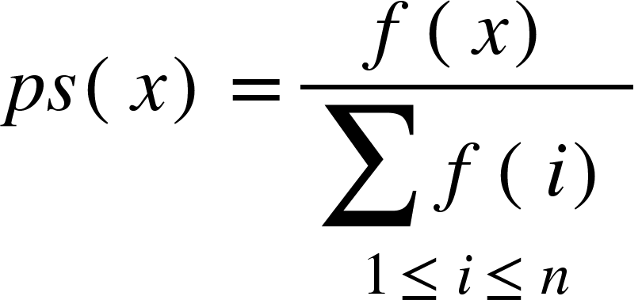

|  |  |  |  |  |  |  |
| --- | --- | --- | --- | --- | --- | --- |
| x | 1 | 2 | 3 | 4 | 5 | 6 |
| ps(x) | 0.205 | 0 | 0.270 | 0.125 | 0.190 | 0.210 |
| interval de selectie | [0-0.205) | - | [0.205-0.475) | [0.475-0.6) | [0.6-0.790) | [0.790-1.00) |

Generez n-1 variabile aleatoare pe intervalul [0,1)

0.050 0.263 0.490 0.218 0.771

Elementele selectate sunt: 1, 3, 4, 3, 5

**11001000**

**00110110**

**01000100**

**00110110**

**00110001**

pentru fiecare element, exista sansa de 0.35 (paramatru dat la input) sa participe la crossing over:

0.807 **0.253** **0.189** 0.657 **0.174**

indivizii selectati pentru crossing over sunt:

**00110110**

**01000100**

**00110001**

Pantru fiecare pereche de cromozomi (in cazul acesta avem triplet) generez aleator un punct de rupere ex: i=3

**001|10110**

**010|00100**

**001|10001**

**Dupa recombinare avem:**

**00100100**

**01010001**

**00110110**

**Acesti indivizi isi vor inlocui parintii si se vor alatura celor care nu au fost selectati pentru incrucisare**

**00100100**

**01010001**

**00110110**

**11001000**

**00110110**

**Se aplica operatorul de mutatie:**

* **mutatie rara: se itereaza prin multimea de indivizi - fiecare individ are o mica probabilitate (0.02) de a fi selectat pentru mutatie. Odata selectat individul, acestuia i se schimba valoarea unei gene cu complementul ei de pe o pozitie aleatoare**
* **mutatie “regular”: iterez prin toate genele fiecarui individ. Exista o foarte mica probabilitate (ex: <0.01) ca o gena sa isi schimbe valoarea.**

**Dupa mutatie, populatia intermediara devine**

**00100100**

**00010001**

**00110110**

**11101000**

**00110110**

**Aceasta populatie se va alatura individului elitist din popuatia initiala, formand noua generatie:**

**00110110**

**00100100**

**00010001**

**00110110**

**11101000**

**00110110**

**Cat timp rulez algoritmul?**

**Cand macar unul dintre urmatoarele 3 criterii este satisfacut:**

* **s-a realizat un numar de generatii (ex: opresc algoritmul dupa 1000 de generatii) sau dupa un numar de secunde.**
* **s-a gasit o solutie care depaseste un anumit prag de acceptare (ex: am gasit o solutie cu profit 41, iar eu ma multumesc cu orice solutie cu profit >40)**
* **nu se mai schimba elementul maxim (sau media elementelor) timp de un numar de generatii (ex: timp de 10 generatii mereu a fost aceeași solutie cea mai buna, opresc algoritmul, si ma multumesc cu ea)**